Git, phần mềm quản lý mã nguồn.

Giúp quản lý Source code phần mềm

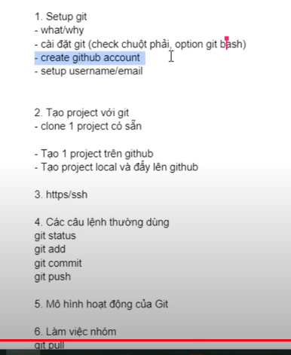

Kết nối Git ở máy tính cá nhân với nơi để code

**Bài 2: Up và Down 1 project trên Gidhub**

Trường hợp 1: tạo một dự án trên git hub, tải dự án này về để viết code lên và sau đó đẩy lại lên github

Trường hợp 2: Đẩy sẵn Code từ Local lên trên Gidhub

Thứ tự Code:

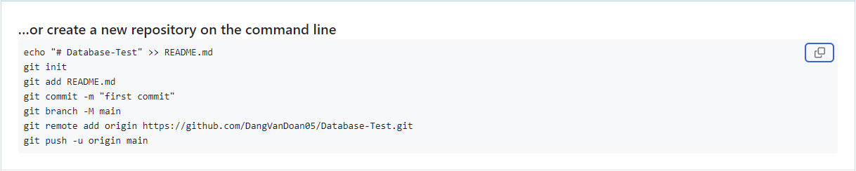

echo "# Database-Test" >> README.md

git init

git add README.md

git commit -m "first commit"

git branch -M main

git remote add origin https://github.com/DangVanDoan05/Database-Test.git

git push -u origin main

* *Bước 1*: tạo ra nơi chứa Code trên GitHub

Vào nơi chứa File code muốn đẩy lên và gõ câu lệnh “git init”

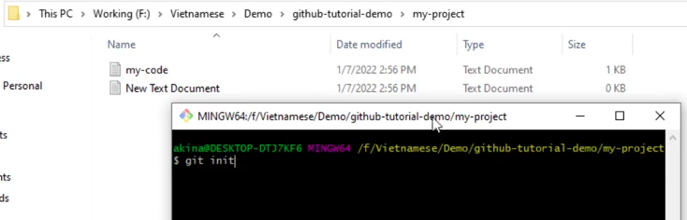

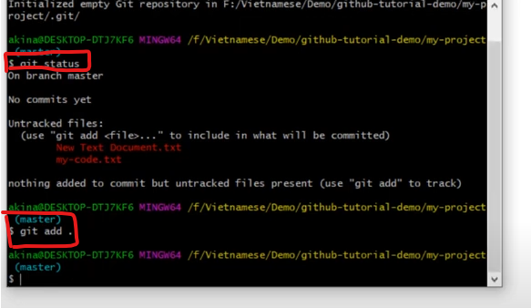

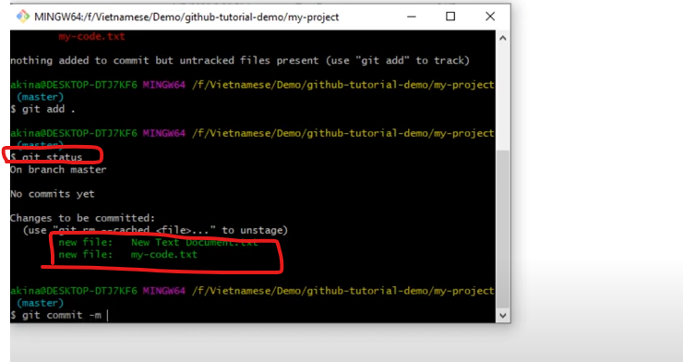

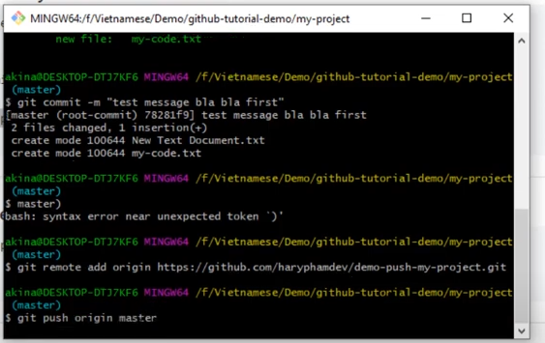

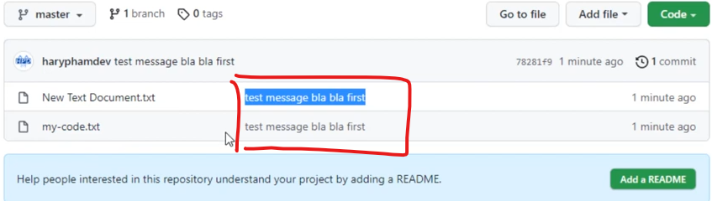

*Comment tên gợi nhớ*

*Bước 3: đẩy Code lên remote:*

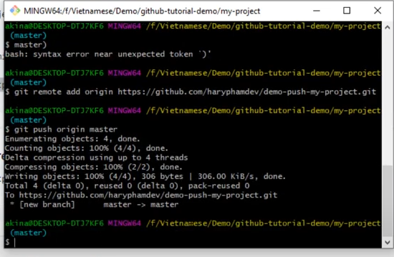

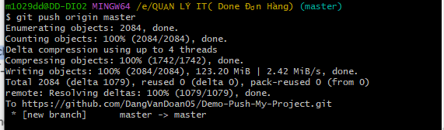

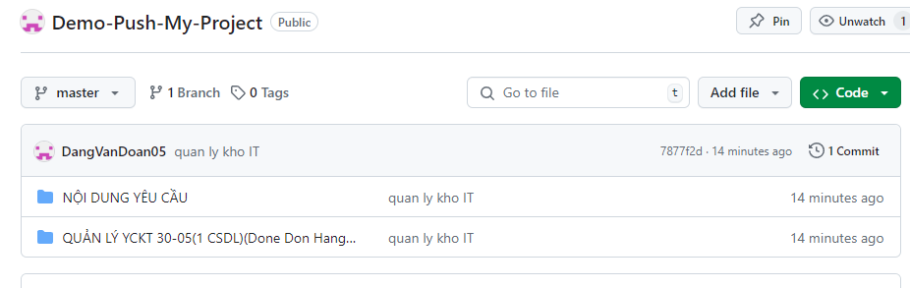

Done, hoàn thành

3) Tải code trên GitHub về máy cá nhân bằng Git:

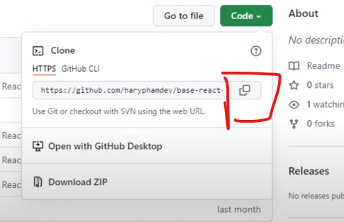

Copy đường dẫn tới Git Code:

Bước 2: Chọn nơi lưu Code sẽ tải về:

Dùng câu lệnh “ Git Clone” để kéo code về máy tính

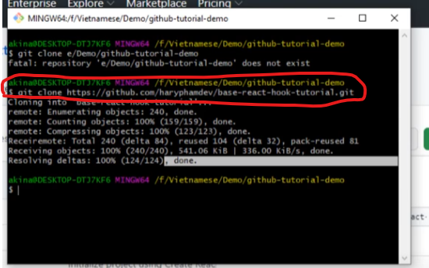

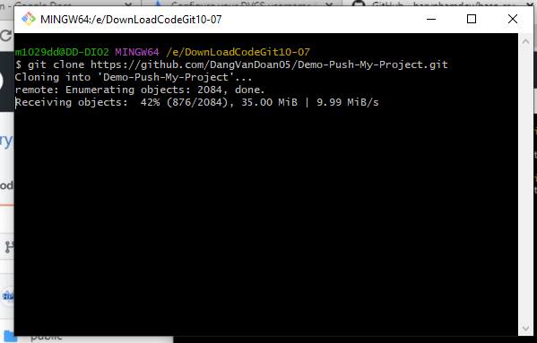

Đang kéo code về.

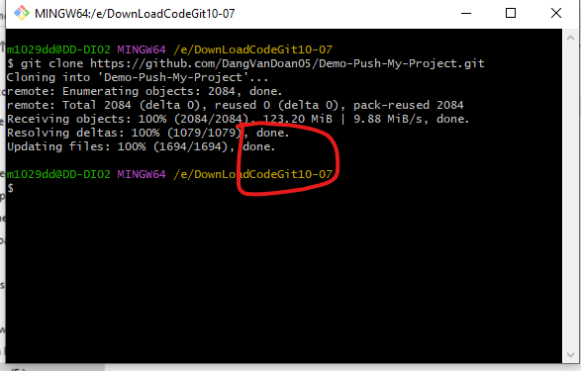

Hoàn thành